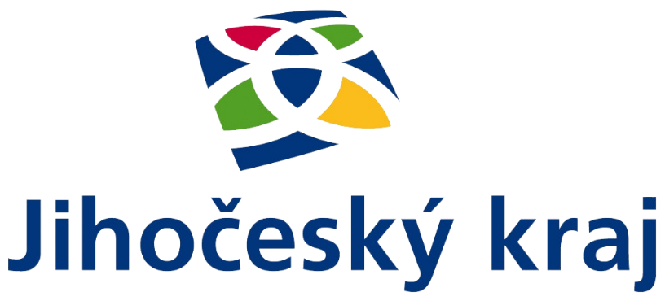

Rodinám dětí, které splnily podmínky stanovené Dotačním programem Jihočeského kraje,
byl při slavnostní akci „Vítání nových občánků městyse Strunkovice nad Blanicí“ předán peněžní dar v hodnotě 2 000,- Kč.
V rámci „Dotačního programu na podporu narozených dětí z Jihočeského kraje“
přispěl polovinou z celkové částky Jihočeský kraj.

